圆锥破碎机配件
常用别名：轧臼壁，破碎壁，动锥衬板，定锥衬板，圆锥破配件，美卓圆锥破碎机配件
主要材质：高锰钢，锰铬合金（Mn13，Mn13Cr2，Mn18，Mn18Cr2）
铸造工艺：V法，消失模，水玻璃砂型铸造
适用物料：河卵石、花岗岩、玄武岩、铁矿石、石灰石、石英石、辉绿岩、铁矿、金矿、铜矿等
应用范围：砂石料场、混凝土搅拌站、干粉砂浆、电厂脱硫、石英砂等

产品介绍：
圆锥破碎机广泛应用于冶金、建筑、矿山等行业中，可作为二级破碎或者三级、四级破碎。液压圆锥破碎机、复合圆锥破碎机、弹簧圆锥破碎机各种易损件统称为圆锥破碎机配件。圆锥破碎机其结构主要有机架、水平轴、动锥体、平衡轮、偏心套、上轧臼壁(固定锥)、下破碎壁(动锥)、液力偶合器、润滑系统、液压系统、控制系统等几部分组成，其中破碎壁轧臼壁是最常见的耐磨配件。
锰13（Mn13）轧臼壁破碎壁
Mn13具有很高的抗拉强度、塑性和韧性以及无磁性，即使零件磨损到很薄，仍能承受较大的冲击载荷而不致破裂，可用于铸造各种耐冲击的磨损件。
锰13铬2（Mn13Cr2）轧臼壁破碎壁
采用Mn13Cr2材质，即在降低传统高锰钢C、Mn含量的同时，加入Cr元素，弥补了传统高锰钢韧性不足的缺陷，有效延长了耐磨配件的使用寿命。
锰18（Mn18）轧臼壁破碎壁
铸造耐磨锰钢是历史最久，应用最广泛的一类。尤其是标准型的Mn18高锰钢轧臼壁，含锰和含碳量高；钢的铸态组织为奥氏体及碳化物，经1050℃水韧处理，绝大部分碳化物固溶于奥氏体中。
锰18铬2（Mn18Cr2）轧臼壁破碎壁
湖北金阳石新型耐磨材料科技有限公司为提高破碎壁扎臼壁的性能进行过很多合金化、微合金化、碳锰含量调整和沉淀强化处理等方面的研究，并在生产实践中得到应用，得到广大客户的认可。

性能特点：

质量更好
表面光洁，无粘砂、夹砂、气孔、缩孔等铸造缺陷。内在质量高，具有较好的抗强载荷高周次冲击、磨擦、挤压、剪切等能力。

寿命更长
新型复合轧臼壁、破碎壁采用新型复合材料铸造而成，使用寿命长，是普通轧臼壁的三倍；
性价比高
性价比高，使用新型复合轧臼壁、破碎壁可减少一半以上铸件磨损投资成本；

应用广泛
用领域广，新型复合轧臼壁、破碎壁被广泛应用于破碎铁矿石、有色金属矿石、花岗岩、石英岩、鹅卵石等；

技术参数：
规格 | 型号 | 破碎锥大端直径  (mm) | 最大给料尺寸  (mm) | 排料口宽度  (mm) | 处理能力  (t/h) | 电动机功率  (kw) | 总重量（t）
Φ600 | PYB600 | 600 | 65 | 12-25 | 40 | 30 | 5
 | PYD600 |  | 35 | 3-13 | 12-23 |  | 5.5
Φ900 | PYB900 | 900 | 115 | 15-50 | 50-90 | 55 | 11.2
 | PYZ900 |  | 60 | 5-20 | 20-65 |  | 11.2
 | PYD900 |  | 50 | 3-13 | 15-50 |  | 11.3
Φ1200 | PYB1200 | 1200 | 145 | 20-50 | 110-168 | 110 | 24.7
 | PYZ1200 |  | 100 | 8-25 | 42-135 |  | 25
 | PYD1200 |  | 50 | 3-15 | 18-105 |  | 25.3
Φ1750 | PYB1750 | 1750 | 215 | 25-50 | 280-480 | 160 | 50.3
 | PYZ1750 |  | 185 | 10-30 | 115-320 |  | 50.3
 | PYD1750 |  | 85 | 5-13 | 75-230 |  | 50.2
Φ2200 | PYB2200 | 2200 | 300 | 30-60 | 59-1000 | 280-260 | 80
 | PYZ2200 |  | 230 | 10-30 | 200-580 |  | 80
 | PYD2200 |  | 100 | 5-15 | 120-340 |  | 81.4
这里只罗列了圆锥破碎机配件部分型号，由于产品性能在不断改进中，产品参数如有更改，恕不另行通知，如果您需要做进一步了解，请在线咨询客服或请来我厂参观考察！

企业实力：
公司拥有2条砂型生产线，1条V法铸造生产线、2条精密铸造生产线、1条消失模生产线、1个机加工车间；2台5T中频电炉、3台3T中频电炉、3台1T中频电炉，最大能做10吨的铸件，年生产能力15000吨以上，打造中南地区最大的耐磨材料生产基地。
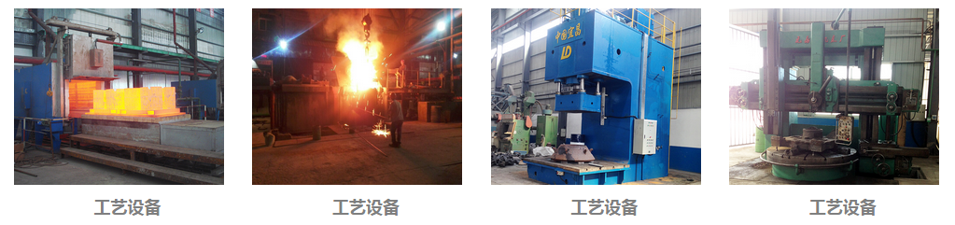
国际合作：
与国际对话，建跨国集团，公司具有独立的进出口贸易经营资质，长期与海外各国的交流和合作，不但使公司产品保持较高的水平，而且赢得了广泛的国际市场，产品远销俄罗斯，哈萨克斯坦，土耳其，沙特，南非，越南，印度，美国，澳大利亚等30个国家和地区。
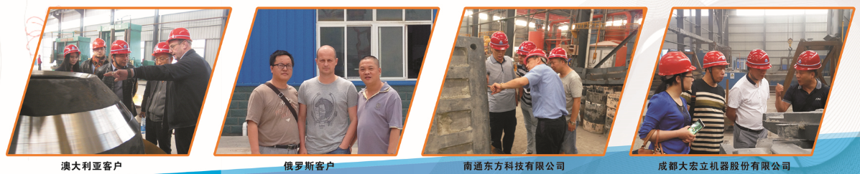
特别提醒：
湖北金阳石新型耐磨材料科技有限公司是专业耐磨铸件铸造厂家，主营高锰钢、高低铬、耐磨合金钢铸件，常年提供其他厂家的备品备件加工业务，不管是哪个厂家的什么型号的耐磨铸件，只要你能提供图纸、样品或模具，我们都能生产！联系电话：电话：+86-0717-3286139，13477859260 邮箱:vip@jinyangshi.com

